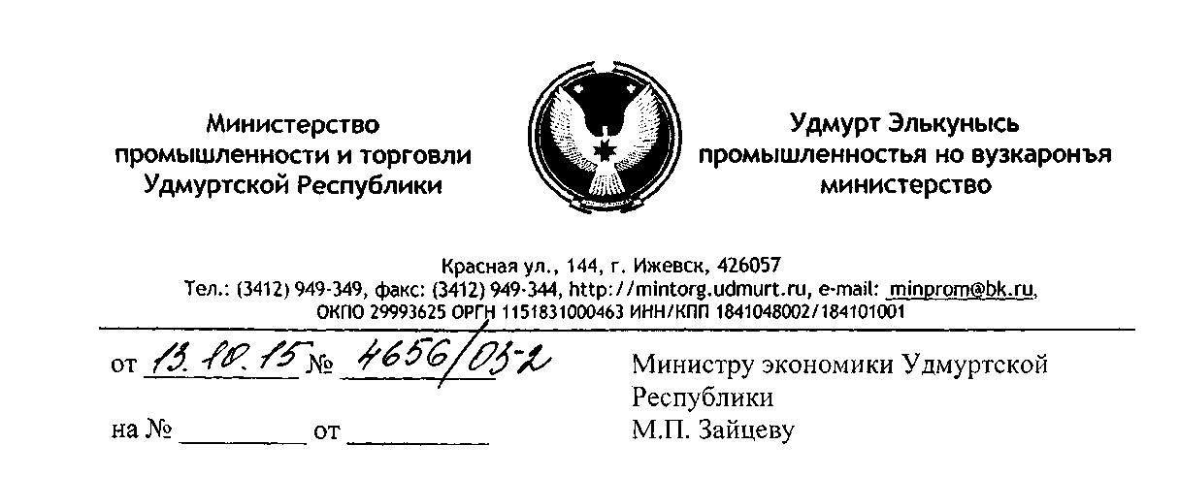

Заключение об оценке регулирующего воздействии

**проекта постановления Правительства Удмуртской Республики «Об утверждении Положения о порядке предоставления субсидий в рамках реализации подпрограммы «Развитие инновационного территориального кластера «Удмуртский машиностроительный кластер» государственной программы Удмуртской Республики «Развитие промышленности и повышение её конкурентоспособности»**

1. Описание проблемы

Проектом постановления Правительства Удмуртской Республики предлагается утвердить Положение о порядке предоставления субсидий в рамках реализации подпрограммы «Развитие инновационного территориального кластера «Удмуртский машиностроительный кластер» государственной программы Удмуртской Республики «Развитие промышленности и повышение её конкурентоспособности» (далее - Положение). Положение определяет порядок и условия предоставления субсидий за счет средств бюджета Удмуртской Республики.

Положение было разработано в соответствии со статьей 78 Бюджетного кодекса Российской Федерации, постановлением Правительства Российской Федерации от 15 апреля 2014 года № 316 «Об утверждении государственной программы Российской Федерации «Экономическое развитие и инновационная экономика», постановлением Правительства Удмуртской Республики от 20 мая 2013 года № 201 «Об утверждении государственной программы Удмуртской Республики «Развитие промышленности и повышение её конкурентоспособности».

Целью предоставления субсидий является финансовая поддержка специализированных организаций, обеспечивающих:

* формирование условий для эффективного взаимодействия организаций-участников Удмуртского машиностроительного кластера, организаций, осуществляющих образовательную и научную деятельность, некоммерческих и общественных организаций, органов государственнойвласти и органов местного самоуправления, инвесторов в интересах развития территориального кластера;
* реализацию проектов развития территориального кластера, выполняемых совместно 2 и более организациями-участниками;
* внедрение новых производственных технологий в организациях- участниках кластера за счет оказания комплекса инженерно-консультационных услуг по подготовке процесса производства и реализации продукции (работ, услуг), подготовке строительства и эксплуатации промышленных, инфраструктурных и других объектов, предпроектных и проектных услуг (подготовки технико-экономических обоснований, проектно-конструкторских разработок и других подобных услуг), услуг по подготовке, переподготовке и повышению квалификации кадров.

1. Цели регулирования

Проект соответствует целям и приоритетным задачам социально- экономического развития Удмуртской Республики:

технологической модернизации основных отраслей промышленности; направленности на инновационный сценарий Концепции долгосрочного социально-экономического развития Российской Федерации на период до 2020 года;

стимулирования увеличения доли внебюджетных источников финансирования;

направленности на реализацию целевого сценария «Диверсификация и технологический переход» Стратегии социально-экономического развития Удмуртской Республики на период до 2025 года;

диверсификация экономики: модернизация традиционных секторовспециализации;

создание условий для перспективного развития конкурентоспособной промышленности;

создание условий для диверсификации экономики с целью повышения её конкурентоспособности;

повышение эффективности использования ресурсов.

1. Доказательство невозможности достигнуть цели с помощью

вариантов, связанных с отменой государственного регулирования,

заменой государственного регулирования информационными,

организационными или иными правовыми способами решения

проблемы, заменой действующего государственного регулирования

более мягкими формами регулирования, оптимизацией действующегогосударственного регулирования

Проект постановления был разработан в соответствии со статьей 78 Бюджетного кодекса Российской Федерации.

1. Консультации

С целью учёта мнения заинтересованных лиц в процессе оценки регулирующего воздействия с 4 сентября 2015 года по 18 сентября 2015 года проведены публичные консультации. На официальном сайте Минпромторга УР и в информационно-телекоммуникационной сети «Интернет» размещены:

уведомление о проведении публичных консультаций;

перечень вопросов, обсуждаемых в ходе публичных консультаций;

проект;

пояснительная записка.

По итогам консультаций от заинтересованных сторон предложения не поступили.Отчет о результатах проведения публичных консультаций прилагается.

1. Подробное описание выгод и издержек государственного

регулирования

Воздействие будет оказано на организации-участники инновационного территориального кластера «Удмуртский машиностроительный кластер» (далее - Кластер), а посредством кооперации - и на всю машиностроительную отрасль Удмуртии.

В результате применения регулирования ожидается активизация научно- технической и инновационной деятельности в машиностроительной отрасли Удмуртии, рост объёмов отгрузки товаров, работ и услуг заводами.

Ожидаемое негативное воздействие отсутствует.

Период регулирующего воздействия долгосрочный, будет ограничен в случае отсутствия/ограничения бюджетных ассигнований на соответствующие цели Подпрограммы на текущий финансовый год.

1. **Ожидаемые** результаты, риски и ограничения государственного

**регулирования. Оценка расходов бюджета Удмуртской Республики**

Ожидаемые результаты: активизация научно-технической иинновационной деятельности в машиностроительной отрасли Удмуртии, рост объёмов отгрузки товаров, работ и услуг заводами.

Ожидаемые риски связаны с ограничением бюджетных ассигнований на соответствующие цели Подпрограммы на текущий финансовый год, вследствие чего окажется под вопросом достижение целевых показателей (индикаторов) Подпрограммы.

Исполнение предлагаемого государственного регулирования в 2015 году не потребует дополнительных расходов из бюджета Удмуртской Республики. Оказание государственной поддержки по финансированию мероприятий будет осуществляться в рамках государственной программы Удмуртской Республики «Развитие промышленности и повышение её конкурентоспособности» с привлечением федеральных источников финансирования (распоряжение Правительства РФ от 04.09.2015 г. №1737-р).

1. Реализация государственного регулирования и последующий

мониторинг

В соответствии с постановлением Правительства Удмуртской Республики от 13 июля 2015 года № 340 «О внесении изменений впостановление Правительства Удмуртской Республики от 20 мая 2013 года №201 «Об утверждении государственной программы УдмуртскойРеспублики «Развитие промышленности и повышение ее конкурентоспособности» за исполнение мероприятий Положения определен ответственный орган государственной власти - Министерство промышленности и торговли Удмуртской Республики. Мониторинговые мероприятия будут реализованы через предоставление отчетности специализированной организацией кластера.

